Міністерство освіти і науки України

Національний університет «Львівська політехніка»

Кафедра ЕОМ



**Звіт**

до лабораторної роботи № 4

з дисципліни «Кросплатформні засоби програмування ”

на тему:

“ **ВИКЛЮЧЕННЯ**”

Виконав: ст. гр. КІ-307

Магора О.Т.

Прийняв:

Іванов Ю.С.

Львів 2023

**Мета:** Оволодіти навиками використання механізму виключень при написанні програм мовою Java.

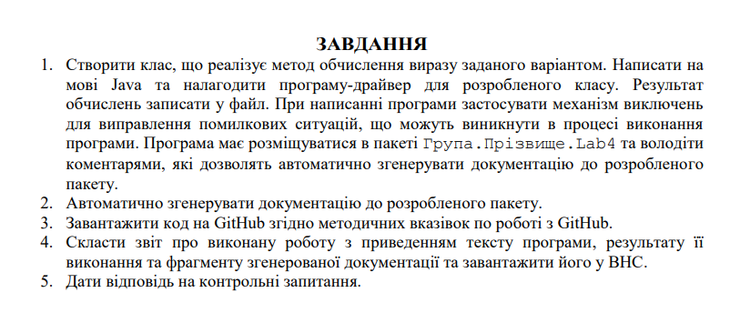

**Варіант**



**Код CalculateTheEquation.java:**

package Lab4_Magora_KI_307;

import java.io.FileWriter;

import java.io.IOException;

import java.util.InputMismatchException;

import java.util.Scanner;

public class CalculateTheEquation implements CalculateTheEquationInterface {

public static void main(String[] args) {

CalculateTheEquationInterface calc = new CalculateTheEquation();

System.***out***.println(" y=cos/tg(2x) = " + calc.doCalculation(20));

System.***out***.println(" y=cos/tg(2x) = " + calc.doCalculation(40));

System.***out***.println(" y=cos/tg(2x) = " + calc.doCalculationWithInputInside());

System.***out***.println("Result has been written to the file.");

}

public double doCalculation(double variable) {

try {

return Math.*cos*(variable) / Math.*tan*(2 * variable);

} catch (ArithmeticException e) {

System.***out***.println("Arithmetic exception: illegal value.");

}

return 0;

}

public double doCalculationWithInputInside() {

try {

Scanner inputScanner = new Scanner(System.***in***);

System.***out***.print("Enter value: ");

double value = inputScanner.nextDouble();

inputScanner.nextLine();

double result = Math.*cos*(value) / Math.*tan*(2 * value);

// Записати результат у файл

writeResultToFile(result);

return result;

} catch (ArithmeticException e) {

System.***out***.println("Arithmetic exception: illegal value.");

} catch (InputMismatchException e) {

System.***out***.println("Input exception: illegal value.");

}

return 0;

}

private void writeResultToFile(double result) {

try (FileWriter writer = new FileWriter("output.txt")) {

writer.write("Result: " + result);

} catch (IOException e) {

System.***out***.println("Error writing to the file: " + e.getMessage());

}

}

}

**Код CalculateTheEquationInterface.java:**

package Lab4_Magora_KI_307;

public interface CalculateTheEquationInterface {

double doCalculation(double variable);

double doCalculationWithInputInside();

}

**Результат виконання програми:**

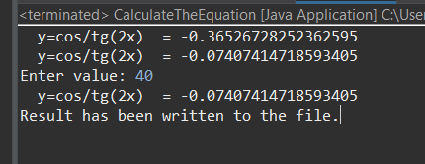

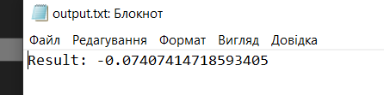

**Висновок:** Я оволодів навиками використання механізму виключень при написанні програм мовою Java.